Актуальный прайс ООО «ИЖАГРОМАКС» от 10.01.2021 на ОХЛАДИТЕЛИ МОЛОКА ЗАКРЫТОГО ТИПА «ОМЗТ» в Стандартном исполнении и дополнительными опциями для более комфортного использования установки . |  |  |  |  |  |  |  |  |  |  | 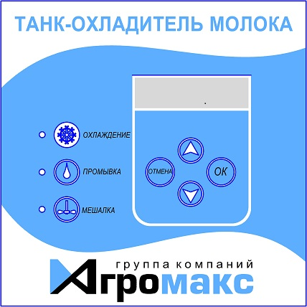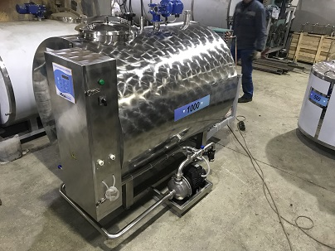
Стандартное исполнение : Внутренняя емкость с радиальной отбортовкой Aisi 304 2мм от 10т -3 мм; обшивка Аisi 430 1.5мм; Лестница с перфорацией Aisi-304; Ножки-опоры из нерж.стали Aisi 304; теплоизоляция от 30 мм , Люк-лаз Dn 450-500 Aisi 304 3мм, Мешалка лопастного типа; Мотор-редуктор червячного типа 0,25 кВт; Трубопровод промывки нерж.сталь Aisi304; Моющая головка Aisi304; Насос мойки – нерж.сталь Aisi304 производительностью 300 л/мин; мерная линейка; Система Защиты по напряжению всех электрических узлов; Система защиты и контроля работы ККА по давлению ; Новинка !!! Блок контроля и управления охладителем молока с визуализацией режимов работы на базе процессорного программируемого контроллера с возможностью изменения настроек регулировки этапов мойки, охлаждения, настроек мешалки, возможностью включения как в ручном ,так и авто режиме ,возможностью подключения датчика давления для измерения массы молока и выводе ее на дисплей уже в стандартной комплектации !!! Влагозащита контроллера IP67. Время охлаждения 1/3 объема с 36до 4 =3ч
 |  |  |  |  |  |  |  |  |  |  | Дополнительные Опции
Объем,л | Цена ,т.р |  | Компрессор  Фреон R-404 | Хладопр-  ть, кВт | Потреб,  мощ,кВт | Мешалка,  шт | Моющая головка, шт | Сливной,  кран,Dn | Масса,  кг | Габаритные размеры  на монораме  д/ш/в | 1 | 2 | 3 | 4 | 6
 |  |  |  |  |  |  |  |  |  |  | Обшивка  Aisi 304,  +т.р | Датчик давления+т.р | Полировка вн.емкости+т.р | Переключение насоса мойки на выкачку молока+т.р | Контроллер управления на сенсорной панели  +т.р
 | Дилер | Розница+16-18%
1000 | 338 | 398 | Danfoss МТZ-22 | 2,62 | 2,2 | 1 | 1 | 32 | 250 | 2150*1280*1500 | 13 | 30 | 8 | Данная опция позволяет использовать насос мойки как насос на выкачку молока путем переключения затворов с сливного крана на насос мойки ,тем самым исключается покупка насоса на выкачку.  15  5.Переключение арматуры во время мойки емкости для мойки шлангов  18  От 10000л  20 | Сенсорная панель управления с визуализацией режимов работы на базе процессорного программируемого контроллера  25
1500 | 396 | 467 | Danfoss МТZ-32 | 3,98 | 3,1 | 1 | 1 | 32 | 290 | 2300*1320*1550 | 15
2000 | 441 | 520 | Invotech YM 43 | 5,36 | 3,1 | 1 | 1 | 32 | 340 | 2450*1400*1800 | 17 |  | 10
 | 449 | 530 | Danfoss MTZ-36 | 5,33 | 4,1
2500 | 473 | 558 | Invotech YM 49 | 5,85 | 3,4 | 1 | 1 | 32 | 410 | 3000*1400*1850 | 21
 | 495 | 584 | Danfoss MTZ-50 | 6,15 | 4,8
3000 | 509 | 601 | Invotech YM 70 | 8,35 | 4,4 | 1 | 1 | 32 | 440 | 3000*1500*1850 | 25 |  | 12
 | 535 | 631 | Danfoss MTZ-64 | 8,13 | 6,0
4000 | 582 | 687 | Invotech YM 86 | 10,26 | 5,2 | 1 | 1 | 32 | 540 | 3250*1630*2000 | 30
 | 618 | 729 | Danfoss MTZ-80 | 10,52 | 8,0
5000 | 648 | 765 | Invotech YM 102 | 12,17 | 6,0 | 1 | 2 | 40 | 630 | 3600*1750*2150 | 34 |  | 14
 | 705 | 832 | Danfoss MTZ-100 | 12,28 | 8,6
6000 | 734 | 866 | Invotech YM 132 | 15,45 | 7,3 | 1 | 2 | 40 | 710 | 3650*1900*2350 | 39
 | 784 | 925 | Danfoss MTZ-125 | 15,71 | 11,2
7000 | 795 | 938 | Invotech YM 158 | 18,84 | 8,7 | 2 | 2 | 40 | 765 | 4550*1850*2450 | 43 |  | 18
 | 864 | 1020 | Danfoss MTZ-144 | 18,49 | 13,0
8000 | 937 | 1106 | Invotech YM 182 | 20,58 | 11,4 | 2 | 2 | 40 | 880 | 4550*1930*2500 | 46
 | 1000 | 1180 | Danfoss MTZ-160 | 20,31 | 15,4
10000 | 1120 | 1322 | Invotech YM 102*2 | 24,31 | 11,9 | 2 | 3 | 50 | 1030 | 5100*1950*2450 | 53 | 34 | 24
 | 1240 | 1463 | Danfoss MTZ-100*2 | 24,5 | 17,0
12000 | 1425 | 1682 | Invotech YM 132*2 | 30,9 | 14,4 | 2 | 3 | 50 | 1380 |  | 663 |  | 28
 | 1530 | 1810 | Danfoss MTZ-125*2 | 31,4 | 22,0
14000 | 1580 | 1864 | Invotech YM 158*2 | 37,68 | 17,0 | 2 | 3 | 50 | 1600 |  | 67 |  | 34
 | 1720 | 2030 | Danfoss MTZ-144*2 | 37,0 | 25,8
15000 | 1630 | 1923 | Invotech YM 182*2 | 41,16 | 22,4 | 3 | 3 | 50 | 1680 |  | 73
 | 1760 | 2077 | Danfoss MTZ-160*2 | 40,62 | 29,5
20000 | 1970 | 2325 | Invotech YM 102*4 | 48,68 | 26,3 | 3 | 4 | 50 | 1950 |  | 86 |  | 46
 | 2370 | 2797 | Danfoss MTZ-100*4 | 49,1 | 34,7
25000 | 2523 | 2978 | Invotech YM 132*4 | 61,8 | 29,6 | 3 | 4 | 50 | 2400 |  | 100 |  | 55
 | 2732 | 3224 | Danfoss MTZ-125*4 | 62,84 | 44,4
30000 | 2870/3150 | 3387 | Invotech YM 158*4 | 75,36 | 36,6 | 4 | 4 | 50 | 2780 |  | 109 |  | 65

Актуальный прайс ООО «ИЖАГРОМАКС» от 10.01.2021 на Установки охлаждения молока «УОМ» и «УОМОТ» в Стандартном исполнении и дополнительными опциями для более комфортного использования установки . |  |  |  |  |  |  |  |  |  |  | 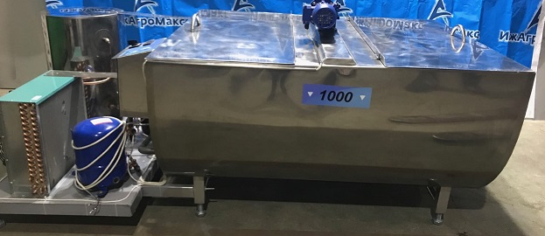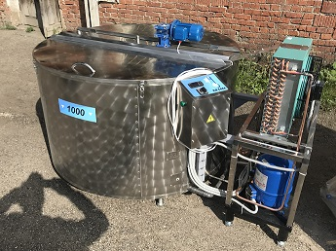
Стандартное исполнение : Внутренняя емкость с радиальной отбортовкой Aisi 304 1,5-2 мм; обшивка1,0 мм Аisi 430 ; Контроллер управления Danfoss ;мотор редектор 0,18-0,25 кВт, Ножки-опоры из нерж.стали Aisi 304; теплоизоляция от 30 мм; Система Защиты по напряжению всех электрических узлов; Система защиты и контроля работы ККА по давлению; Возможность изменения режимов работы мешалки . Время охлаждения 1/3 объема с 36до 4 =3ч
Установка охлаждения молока «УОМ» (Шайба) |  |  |  |  |  |  |  |  |  |  | Дополнительные Опции
Объем,л | Цена ,т.р |  | Компрессор  Фреон R-404 | Хладопр-  ть, кВт | Потреб,  мощ,кВт | Мешалка,  шт | Кол-во крышек, шт | Сливной  кран,Dn | Масса,  кг | Габаритные размеры  на монораме  д/ш/в | 1 | 2 | 3
 |  |  |  |  |  |  |  |  |  |  | Обшивка  Aisi 304,  +т.р | Полировка вн.емкости+т.р | Автомат промывки  + т.р
 | Дилер | Розница+16-18%
100 | 110 | 130 | Кulthorn CA 7475 Z | 1,54 | 1,1 | 1 | 1 | 32 | 72 |  | 3 | 3 | Вариант 1. На программируемом реле  Временное реле с забитым алгоритмом мойки по времени, с возможностью изменения настроек, моющая головка, перистальтический насос 2шт, дренажный клапан , клапана ГВС и ХВС, комплект соединительных шлангов и трубопроводной арматуры , насос из н/с  66 т.р  Вариант 2. Блок контроля и управления  Моющая головка, перистальтический насос 2шт, дренажный клапан, клапана ГВС и ХВС, комплект соединительных шлангов и трубопроводной арматуры , насос из н/с ,  Блок контроля и управления охладителем молока с визуализацией режимов работы на базе процессорного программируемого контроллера с возможностью изменения настроек регулировки этапов мойки, охлаждения, настроек мешалки, возможностью включения как в ручном, так и авто режиме ,с датчиком давления для измерения массы молока и выводе ее на дисплей  88т.р  Вариант 3. На сенсорном дисплее  Моющая головка, перистальтический насос 2шт, дренажный клапан, клапана ГВС и ХВС, комплект соединительных шлангов и трубопроводной арматуры , насос из н/с,  Сенсорная панель управления с визуализацией режимов работы на базе процессорного программируемого контроллера  - Автоматическая промывка по по установленному алгоритму с возможностью изменения настроек ККА регулировки этапов мойки  возможностью включения как в ручном, так и авто режиме,  датчик давления для измерения массы молока и выводе ее на дисплей.  101 т.р
200 | 125 | 148 |  |  |  |  | 1 |  | 98 | 1300*950*1100 | 4 | 4
300 | 135 | 159 |  |  |  |  | 1 |  | 120 | 1500*950*1150 | 4 | 4
400 | 150 | 177 | Кulthorn WJ 7475Z | 2,4 | 1,6 |  | 1 |  | 137 | 1680*1000*1150 | 6 | 5
500 | 159 | 188 |  |  |  |  | 2 |  | 150 | 1680*1050*1200 | 7 | 5
600 | 168 | 198 |  |  |  |  | 2 |  | 172 | 1630*1080*1350 | 8 | 5
800 | 187 | 221 | Кulthorn АW 7512Z | 2,73 | 1,7 |  | 2 |  | 211 | 1890*1320*1200 | 9 | 6
1000 | 225 | 266 | Кulthorn АW 7512Z | 2,73 | 1,7 |  | 2 |  | 215 | 2100*1520*1350 | 11 | 6
 |  |  | Danfoss MTZ-22 | 2,62 | 1,9
1200 | 250 | 295 | Danfoss MTZ-28 | 3,43 | 2,3 |  | 2 |  | 275 | 2100*1530*1300 | 12 | 6
1500 | 278 | 328 | Danfoss MTZ-32 | 3,92 | 2,4 |  | 2 |  | 320 | 2100*1530*1480 | 14 | 6
2000 | 312 | 368 | Invotech YM 43 | 5,36 | 2,2 |  | 2 |  | 354 | 2080*1580*1720 | 16 | 6
 | 320 | 378 | Danfoss MTZ-36 | 5,33 | 3,6
2500 | 340 | 401 | Invotech YM 49 | 5,85 | 2,5 |  | 2 |  | 396 | 2300*1700*1650 | 18 | 7
 | 365 | 431 | Danfoss MTZ-50 | 6,15 | 4,3
3000 | 385 | 454 | Invotech YM 70 | 8,35 | 3,2 |  | 2 |  | 465 |  | 20 | 8
 | 410 | 484 | Danfoss MTZ-64 | 8,13 | 5,2
4000 | 459 | 542 | Invotech YM 86 | 10,26 | 4,5 |  | 2 |  | 561 |  | 24 | 10
 | 495 | 584 | Danfoss MTZ-80 | 10,52 | 6,8
Установка охлаждения молока открытого типа « УОМОТ» (Ванна)
500 | 196 | 231 | Кulthorn WJ 9490Z | 2,4 | 1,6 | 1 | 2 | 32 | 168 |  | 9 | 5
1000 | 260 | 307 | Danfoss MTZ-22 | 2,62 | 1,9 |  | 2 |  | 240 |  | 11 | 6
1500 | 325 | 384 | Danfoss MTZ-32 | 3,92 | 2,4 |  | 2 |  | 328 |  | 16 | 7
2000 | 376 | 444 | Danfoss MTZ-36 | 5,33 | 3,6 |  | 4 |  | 420 | 3400*1300*1250 | 18 | 8
2500 | 405 | 478 | Invotech YM 49 | 5,85 | 2,5 |  | 4 |  | 470 | 3440*1500*1250 | 20 | 10
 | 428 | 506 | Danfoss MTZ-50 | 6,15 | 4,3
3000 | 435 | 513 | Invotech YM 70 | 8,35 | 3,2 |  | 4 |  | 530 |  | 22 | 10
 | 460 | 543 | Danfoss MTZ-64 | 8,13 | 5,2
4000 | 505 | 596 | Invotech YM 86 | 10,26 | 4,5 |  | 4 | 40 | 610 |  | 26 | 11
 | 540 | 637 | Danfoss MTZ-80 | 10,52 | 6,8
5000 | 576 | 680 | Invotech YM 102 | 12,17 | 5,5 |  | 6 |  | 700 |  | 30 | 12
 | 635 | 750 | Danfoss MTZ-100 | 12,28 | 8,2
6000 | 660 | 779 | Invotech YM 132 | 15,45 | 6,3 |  | 6 |  | 790 |  | 34 | 13
 | 715 | 844 | Danfoss MTZ-125 | 15,71 | 10,6
Актуальный прайс ООО «ИЖАГРОМАКС» от 10.01.2021 на Промышленный водонагреватель «ПВН» в Стандартном исполнении и дополнительными опциями для более комфортного использования установки |  |  |  |  |  |  | 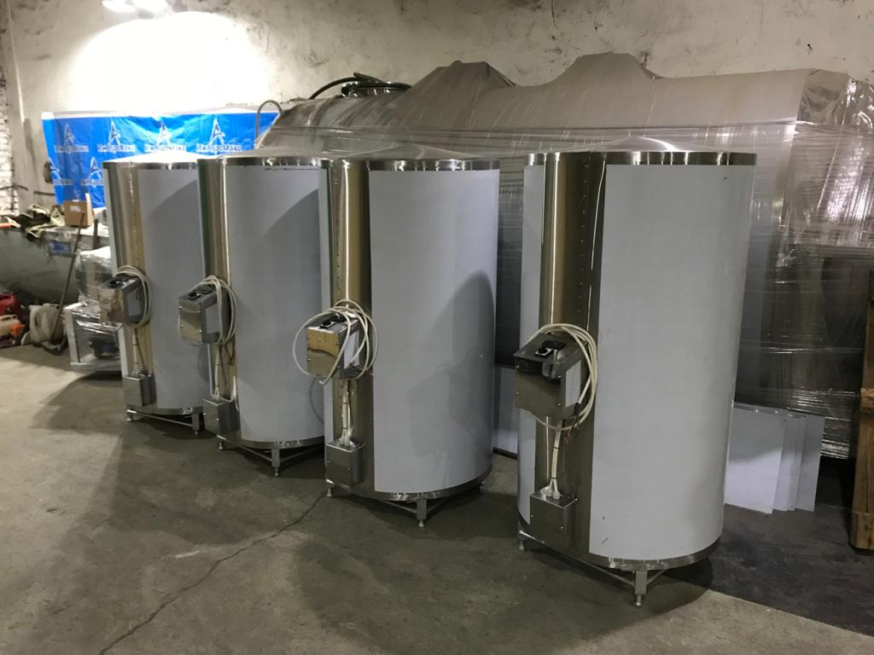
Внутренняя емкость с радиальной отбортовкой Aisi 304 2 мм; обшивка1,5 мм Аisi 430 ; Цыфровой контроллер управления Danfoss ;, Ножки-опоры из нерж.стали Aisi 304; теплоизоляция от 30 мм; защитный ящик под тэн, предохранительный клапан,вход/выход воды - 3/4

Объем | Цена,т.р |  | Потреб,  мощ,кВт | Масса,кг | Габаритные размеры | Обшивка AISI304,  т.р | Дополнительные опции
 | Дилер,  т.р | Розн.  т.р
100 | 55 | 66 | 10 | 65 |  | 3 | - Дополнительный тэн 10000  - Раздельное включение тэнов 3000
200 | 60 | 72 | 10 | 80 |  | 3
300 | 73 | 87 | 10 | 95 |  | 4
400 | 80 | 96 | 12 | 110 |  | 4
500 | 92 | 110 | 12 | 130 |  | 5
600 | 101 | 120 | 12 | 152 |  | 6
700 | 106 | 127 | 15 | 160 |  | 7
800 | 113 | 132 | 15 | 180 |  | 8
900 | 118 | 139 | 15 | 190 |  | 9
1000 | 145 | 167 | 15 | 230 |  | 10

Актуальный прайс ООО «ИЖАГРОМАКС» от 10.01.2021 на ТЕРМОС ГОРИЗОНТАЛЬНЫЙ ЦИЛИНДРИЧЕСКИЙ(СТАЦИОНАРНЫЙ ) в Стандартном исполнении и дополнительными опциями для более комфортного использования установки . |  |  |  |  |  |  |  |  |  |  | 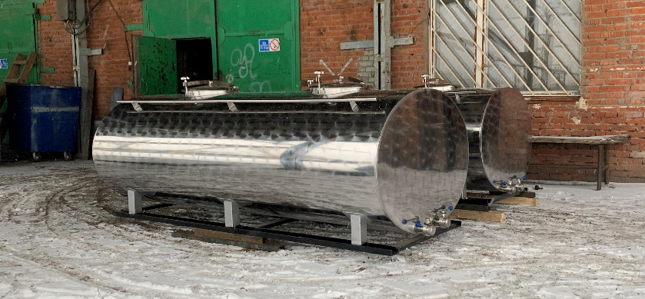
Стандартное исполнение : Внутренняя емкость с радиальной отбортовкой Aisi 304 2 мм от 10000л-3мм ; обшивка Аisi 430 1.5мм; Лестница с перфорацией Aisi-304; Ножки-опоры из нерж.стали Aisi 304; теплоизоляция от 30 мм , Люк-лаз Dn 450-500 Aisi 304 3мм

 |  |  |  |  |  |  |  |  |  |  | Дополнительные Опции
Объем,л | Цена ,т.р |  | Цена ,т.р |  | Автотермос |  | Теплоизоляция | Сливной  кран,Dn | Люк,Dn | Габаритные размеры | 1 |  | 2.Автомат промывки 1 Блок контроля и управления  Моющая головка, перистальтический насос 2шт, дренажный клапан, клапана ГВС и ХВС, комплект соединительных шлангов и трубопроводной арматуры , насос из н/с ,  Блок контроля и управления охладителем молока с визуализацией режимов работы на базе процессорного программируемого контроллера с возможностью изменения настроек регулировки этапов мойки, охлаждения, настроек мешалки, возможностью включения как в ручном, так и авто режиме  До 6000 л 85000т.р  До 15000 л - 115000  После 15000 л расчет индивидуален  3. Вариант 3. На сенсорном дисплее +25000  4.Мешалка -16000  5.Контроллер температуры -6000, с пультом управления 15000  6.Подсветка -7000  7.Моющая головка -6000  8.Контроллер управления всеми узлами и измеритель объема – 55000  9.Пробоотборник -5000  10. Дополнительный люк -15000  11.Поручень -6000  12. Две секции без теплоизоляции между секциями до 2000л- 55000  13.Две секции без теплоизоляции между секциями от 2000-4000 л- 65000  14.Боковой люк 500*400 -48000
 | Обшивка AISI 430 |  | Обшивка AISI  304 |  |  |  |  |  |  |  | Теплоизоляция 100мм
 | Дилер | Розница+16-18% | Дилер | Розница+16-18% | 430 | 304 |  |  |  |  | 430 | 304
300 | 78 | 93 | 6 |  | 103 | 4 | 30 | 32 | 400 |  | 9 | 24
500 | 104 | 123 | 7 |  | 130 | 6 |  |  |  |  | 11 | 27
1000 | 145 | 171 | 9 |  | 178 | 9 |  |  |  |  | 14 | 35
1500 | 185 | 218 | 15 |  | 215 | 11 |  |  |  |  | 15 | 43
2000 | 210 | 248 | 18 |  | 250 | 14 |  |  |  |  | 19 | 48
2500 | 238 | 281 | 20 |  | 285 | 17 |  | 40 |  |  | 21 | 52
3000 | 260 | 307 | 23 |  | 320 | 20 |  |  |  |  | 25 | 56
4000 | 305 | 360 | 28 |  | 370 | 22 |  |  |  |  | 28 | 67
5000 | 350 | 413 | 32 |  | 420 | 24 |  |  |  |  | 30 | 78
6000 | 390 | 460 | 36 |  |  |  |  |  |  |  | 35 | 84
7000 | 424 | 500 | 39 |  |  |  | 40 | 50 | 500 |  | 38 | 89
8000 | 490 | 578 | 45 |  |  |  |  |  |  |  | 40 | 99
10000 | 576 | 680 | 53 |  |  |  |  |  |  |  | 45 | 110
12000 | 800 | 944 | 58 |  |  |  |  |  |  |  | 50 | 118
14000 | 890 | 1050 | 66 |  |  |  |  |  |  |  | 55 | 130
15000 | 930 | 1098 | 68 |  |  |  | 50 |  |  |  | 58 | 138
20000 | 1190 | 1404 | 83 |  |  |  |  |  |  |  | 65 | 168
25000 | 1420 | 1676 | 98 |  |  |  |  |  |  |  | 79 | 195
30000 | 1670 | 1971 | 115 |  |  |  |  |  |  |  | 89 | 220
40000 | 2100 | 2478 | 140 |  |  |  |  |  |  |  | 128 | 325
50000 | 2300 | 2714 | 139 |  |  |  |  |  |  |  | 156 | 357
* Автотермос до 2000 литров для крепления к кузову +5% к цене , для крепления к шасси и с другими объемами, размерами и опциями считаются индивидуально

Актуальный прайс ООО «ИЖАГРОМАКС» от 10.01.2021 ВАННЫ ДЛИТЕЛЬНОЙ ПАСТЕРИЗАЦИИ «ВДП» в Стандартном исполнении и дополнительными опциями для более комфортного использования установки .. |  |  |  |  |  |  |  |  |  |  | 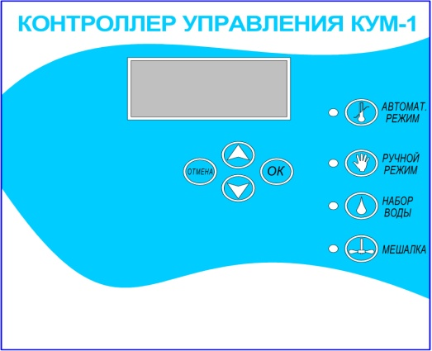  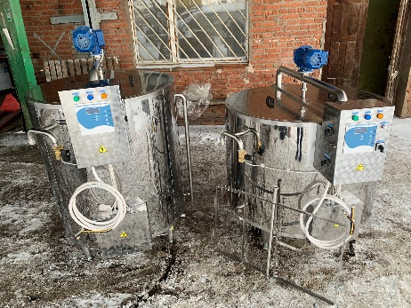
Стандартное исполнение : Внутренняя емкость с радиальной отбортовкой Aisi , либо уклонным дном Aisi 304 2 мм; обшивка Аisi 430 1.5мм; Сливной затвор AISI-304 ;Ножки-опоры из нерж.стали Aisi 304; теплоизоляция от 30 мм , Мешалка лопастного типа; Мотор-редуктор червячного типа0,18- 0,37 кВт; Мах температура нагрева 85 °С; Съемные крышки либо зафиксированные на центральной перекладине Мах температура нагрева рубашки 98 °С Расстояние от крана до пола 300 мм . Пульт управления : Контроль температуры продукта, рубашки, подача воды в рубашку через соленоид Одноразовый цикл НАГРЕВ-ВЫДЕРЖКА 30 МИН-ОХЛАЖДЕНИЕ(автоматически) либо ручной режим
Объем,л | Цена ,т.р |  | Мощ-ть ТЭН,кВт  380В | Мощ-ть привода мешалки ,кВт | Потреб,  мощ,кВт | Сливной затвор Ду,мм | Подача воды Ду,мм | Переливная труба Ду,мм | Масса,  кг | Высота от пола до края емкости,мм | Обшивка  AISI 304 | Габаритные размеры д/ш/в,мм | Дополнительные опции
 | Дилер | Розница+16-18%
50 | 120 | 142 | 10 | 0,18 | 10,3 | 32 | 20 | 32 | 82 | 800 | 4 |  | 1 Новинка !!! Блок контроля и управления с визуализацией режимов работы на базе процессорного программируемого контроллера с возможностью изменения настроек регулировки этапов нагрева,выдержки, охлаждения, настроек мешалки, сохранения параметров ,вывода данных на электронный носитель,возможностью включения как в ручном ,так и авто режиме ,а так же с таймером включения 15000 т.р  Нагреев до 95 °С 15000  2.Контроллер Сенсор 25000  2. Моющая головка 360° 6000  3. Рубашка штрипс или унифицированная рубашка нагрева и охлаждения ,под давление до 5 атм. без тэнов +8%  4. Рубашка штрипс или унифицированная рубашка нагрева и охлаждения ,под давление до 5 атм. с Тэнами +16%  5.Конденсатоотводчик 21000  6.Паровой защитный клапан 8000  7.Паровой кран (соленоид) 8000  8.Пробоотборник 5000  9.Электронные тэнзовесы 75000  10.Датчик давления 30000  11. Дополнительный соленоид 5000  12. Сливной затвор Dn 80 8000  Dn100 10000  13.Мерная трубка 9000  14.Пистолет розлива без дозации 20000  15. Пистолет розлива с дозацией 30000  16.Автомат промывки 60000  17.Датчики уровня (вкл/выкл насоса) 15000  18.Частотный преобразователь 15000 -20000
75 | 128 | 151 | 10 |  |  |  |  |  | 105 | 800 | 4
100 | 136 | 161 | 10 |  |  |  |  |  | 121 | 900 | 4 | 1120/700/1450
150 | 146 | 172 | 12 |  | 12,3 |  |  |  | 139 | 900 | 4
200 | 157 | 188 | 15 |  | 15,3 |  |  |  | 151 | 1020 | 5 | 1150/820/1400
250 | 177 | 213 | 10*2 |  | 20,3 |  |  |  | 166 | 1100 | 6
300 |  | 218 | 12*2 | 0,25 | 24,4 |  |  |  | 182 | 1240 | 7 | 1250/850/1620
 | 185
400 | 201 | 237 | 15*2 |  | 30,4 |  |  |  | 206 | 1240 | 9
500 | 228 | 270 | 15*2 |  |  | 40 |  |  | 237 | 1150 | 10 | 1460/1100/1570
600 | 242 | 286 | 12*3 |  | 36,4 |  |  |  | 259 | 1200 | 10 | 1460/1100/1670
650 | 254 | 300 | 15*3 |  | 45,4 |  |  |  | 265 | 1250 | 11
800 | 267 | 315 | 15*3 |  |  |  |  |  | 304 | 1400 | 13
1000 | 299 | 353 | 15*3 | 0,37 |  |  | 25 | 40 | 342 | 1650 | 15 | 1560/1180/2070
1200 | 330 | 390 | 12*4 |  | 48,6 | 50 |  |  | 380 | 1650 | 16
1500 | 360 | 425 | 15*4 |  | 60,6 |  |  |  | 425 | 1800 | 18
2000 | 440 | 519 | 15*5 |  | 75,6 |  |  |  | 500 | 1850 | 20

Актуальный прайс ООО «ИЖАГРОМАКС» от 10.01.2021 Изготовитель сыров «ВДПС» в Стандартном исполнении и дополнительными опциями для более комфортного использования установки ..
Стандартное исполнение : Внутренняя емкость с радиальной отбортовкой ,либо уклонным дном Aisi 304 2 мм; от 400л -2,54мм , обшивка Аisi 430 1.5мм; Сливной затвор AISI-304 ;Ножки-опоры из нерж.стали Aisi 304; теплоизоляция от 30 мм , Мешалка лопастного типа; Струнная Лира Мотор-редуктор червячного типа0,18- 0,4 кВт с частотным преобразователем и реверсом .Съемные крышки . Мах температура нагрева 85 °С; Мах температура нагрева рубашки 98 °С Расстояние от крана до пола 300 мм . Пульт управления :Контроль температуры продукта/рубашки ,частотный преобразователь, реверс, таймер нагрева /охлаждения с сигнализацией,набор воды в рубашку через соленоидный клапан на перелив(ручное управление)
Объем,л | Цена ,т.р |  | Мощ-ть ТЭН,кВт  380В | Мощ-ть привода мешалки ,кВт | Потреб,  мощ,кВт | Сливной затвор Ду,мм | Подача воды Ду,мм | Переливная труба Ду,мм | Масса,  кг |  | Обшивка  AISI 304 | Габаритные размеры д/ш/в,мм | Дополнительные опции
 | Дилер | Розница+16-18%
50 | 166 | 196 | 10 | 0,18 | 10,3 | 50 | 20 | 32 | 82 |  | 4 |  | 1 Новинка !!! Блок контроля и управления с визуализацией режимов работы на базе процессорного программируемого контроллера с возможностью изменения настроек регулировки этапов нагрева,выдержки, охлаждения, настроек мешалки, сохранения параметров ,вывода данных на электронный носитель,возможностью включения как в ручном ,так и авто режиме ,а так же с таймером включения .Влагозащита контроллера IP67 15000 т.р  Нагреев до 95 °С 15000  2.Контроллер Сенсор 25000  2.1 Контролер сенсор 7.0 с кисломолочкой 55000  2. Моющая головка 360° 6000  3. Рубашка штрипс или унифицированная рубашка нагрева и охлаждения ,под давление до 5 атм. без тэнов +8%  4. Рубашка штрипс или унифицированная рубашка нагрева и охлаждения ,под давление до 5 атм. с Тэнами +16%  5.Конденсатоотводчик 21000  6.Паровой защитный клапан 8000  7.Паровой кран (соленоид) 8000  8.Пробоотборник 5000  9.Электронные тэнзовесы 70000  10.Датчик давления 30000  11. Дополнительный соленоид 5000  12. Сливной затвор Dn 80 6000  Dn100 8000  13.Мерная трубка 9000  14.Пистолет розлива без дозации 20000  15. Пистолет розлива с дозацией 30000  16.Автомат промывки 60000  17.Датчики уровня (вкл/выкл насоса) 15000
75 | 174 | 205 | 10 |  |  |  |  |  | 105 |  | 4
100 | 182 | 215 | 10 |  |  |  |  |  | 121 |  | 5
150 | 194 | 229 | 12 |  | 12,3 |  |  |  | 139 |  | 5
200 | 205 | 242 | 15 |  | 15,3 |  |  |  | 151 |  | 6
250 | 225 | 266 | 10*2 |  | 20,3 |  |  |  | 166 |  | 7
300 |  | 277 | 12*2 | 0,25 | 24,4 |  |  |  | 182 |  | 7
 | 235
400 | 250 | 295 | 15*2 |  | 30,4 |  |  |  | 206 |  | 9
500 | 278 | 328 | 15*2 |  |  |  |  |  | 237 |  | 10
600 | 295 | 348 | 12*3 |  | 36,4 |  |  |  | 259 |  | 10
650 | 310 | 366 | 15*3 |  | 45,4 |  |  |  | 265 |  | 11
800 | 320 | 378 | 15*3 |  |  |  |  |  | 304 |  | 13
1000 | 314 | 371 | 15*3 | 0,37 |  |  | 25 | 40 | 342 |  | 15
1200 | 386 | 455 | 12*4 |  | 48,6 |  |  |  | 380 |  | 16
1500 | 416 | 491 | 15*4 |  | 60,6 |  |  |  | 425 |  | 18
2000 | 484 | 571 | 15*5 |  | 75,6 |  |  |  | 500 |  | 20

Актуальный прайс ООО «ИЖАГРОМАКС» от 10.01.2021 «Установка охаждения молока +ВДП(ВДПС)» УОМП,УОМСв Стандартном исполнении и дополнительными опциями для более комфортного использования установки .. |  |  |  |  |  |  |  |  |  |  | 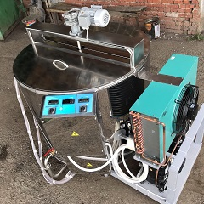
Стандартное исполнение : Внутренняя емкость с радиальной отбортовкой Aisi , либо уклонным дном Aisi 304 2 мм; от 400л -3мм; обшивка Аisi 430 1.5мм; Сливной затвор AISI-304 ;Ножки-опоры из нерж.стали Aisi 304; теплоизоляция от 30 мм , Мешалка лопастного типа; Мотор-редуктор червячного типа0,18- 0,37 кВт; Мах температура нагрева 85 °С; Съемные крышки; Мах температура нагрева рубашки 98 °С Расстояние от крана до пола 300 мм . Пульт управления : Контроль температуры продукта, рубашки, хранение продукта подача воды в рубашку через соленоид Одноразовый цикл НАГРЕВ-ВЫДЕРЖКА 30 МИН-ОХЛАЖДЕНИЕ(автоматически) либо ручной режим
Работа: Нагрев-выдержка 30 мин-охлаждение до 35 гр. проточной водой-охлаждение до температуры хранения компрессорным агрегатом. Использование в качестве,как охладителя ,так и пастеризатора или сыроварни ВДПС (опционально ) ; В УОМС –добавляются все функции сыроизготовителя (частотный преобразователь с реверсом, таймер с сигнализацией

Объем,л | Цена ,т.р |  | Мощ-ть ТЭН,кВт  380В | Мощ-ть привода мешалки ,кВт | Потреб,  мощ,кВт | Сливной затвор Ду,мм | Подача воды Ду,мм | Компрессор  Фреон R-404 | УОМС | Обшивка  AISI304 |  | Масса,  кг | Габаритные размеры д/ш/в,мм | Дополнительные опции
 | Дилер | Розница+16-18%
100 | 241 | 284 | 10 | 0,18 | 10,3 | 32 | 15 | Кulthorn WJ 7475Z | 227 | 5 |  |  |  | 1 Новинка !!! Блок контроля и управления с визуализацией режимов работы на базе процессорного программируемого контроллера с возможностью изменения настроек регулировки этапов нагрева,выдержки, охлаждения, настроек мешалки, сохранения параметров ,вывода данных на электронный носитель,возможностью включения как в ручном ,так и авто режиме ,а так же с таймером включения Влагозащита контроллера IP67 15000 т.р  Нагреев до 95 °С 15000  2.Контроллер Сенсор 25000  2. Моющая головка 360° 6000  3. Рубашка штрипс или унифицированная рубашка нагрева и охлаждения ,под давление до 5 атм. без тэнов +8%  4. Рубашка штрипс или унифицированная рубашка нагрева и охлаждения ,под давление до 5 атм. с Тэнами +16%  5.Конденсатоотводчик 21000  6.Паровой защитный клапан 8000  7.Паровой кран (соленоид) 8000  8.Пробоотборник 5000  9.Электронные тэнзовесы 70000  10.Датчик давления 30000  11. Дополнительный соленоид 5000  12. Сливной затвор Dn 80 8000  Dn100 10000  13.Мерная трубка 9000  14.Пистолет розлива без дозации 20000  15. Пистолет розлива с дозацией 30000  16.Автомат промывки 70000  17.Датчики уровня (вкл/выкл насоса) 15000  18.Частотный преобразователь 15000-20000
200 | 274 | 323 | 15 |  | 15,3 |  | 15 |  | 260 | 6
300 | 280 | 330 | 12*2 |  | 24,3 |  | 15 |  | 265 | 7
400 | 380 | 448 | 15*2 |  | 30,3 |  | 15 |  | 299 | 9
500 | 386 | 455 | 15*2 | 0,25 | 30,4 | 40 | 20 | Danfoss MTZ-22 | 352 | 10
600 | 415 | 490 | 12*3 |  | 36,4 |  | 20 |  | 381 | 10
800 | 463 | 546 | 15*3 |  | 45,4 |  | 20 | Danfoss MTZ-32 | 427 | 13
1000 | 542 | 640 | 15*3 |  | 45,4 |  | 20 |  | 493 | 15
1200 | 561 | 662 | 12*4 | 0,37 | 48,5 | 50 | 25 |  | 509 | 16
1500 | 595 | 702 | 15*4 |  | 60,5 |  | 25 | Danfoss MTZ-50 | 546 | 18
2000 | 673 | 784 | 15*5 |  | 75,5 |  |  |  | 611 | 20

Актуальный прайс ООО «ИЖАГРОМАКС» от 10.01.2021 Ванна творожная «ВТ» в Стандартном исполнении и дополнительными опциями для более комфортного использования установки .. |  |  |  |  |  |  |  |  |  |  | 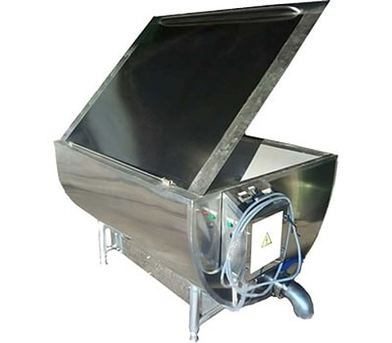
Стандартное исполнение : Внутренняя емкость с радиальной отбортовкой Aisi 304 2-3 мм; обшивка Аisi 430 1.5мм; Сливной затвор AISI-304 ;Ножки-опоры из нерж.стали Aisi 304; теплоизоляция от 30 мм .Подъемные крышки . Мах температура нагрева 90 °С; Мах температура нагрева рубашки 98 °С Расстояние от крана до пола 300 мм .Пульт управления: Нагрев и поддержание температуры, таймер с звуковой сигнализацией
Объем,л | Цена ,т.р |  | Мощ-ть ТЭН,кВт  380В | Мощ-ть привода мешалки ,кВт | Потреб,  мощ,кВт | Сливной затвор Ду,мм | Подача воды Ду,мм | Переливная труба Ду,мм | Масса,  кг | Высота от пола до края емкости,мм | Обшивка  AISI 304 | Габаритные размеры д/ш/в,мм | Дополнительные опции
 | Дилер | Розница+16-18%
100 | 119 | 140 | 10 | ------ | 10,3 | 80 | 20 | 32 | 82 | 800 | 5 |  | 1 Новинка !!! Блок контроля и управления с визуализацией режимов работы на базе процессорного программируемого контроллера с возможностью изменения настроек регулировки этапов нагрева,выдержки, охлаждения, настроек мешалки, сохранения параметров ,вывода данных на электронный носитель,возможностью включения как в ручном ,так и авто режиме ,а так же с таймером включения .Влагозащита контроллера IP67 15000  2.Контроллер Сенсор 25000  2. Моющая головка 360° 6000  3. Рубашка штрипс или унифицированная рубашка нагрева и охлаждения ,под давление до 5 атм. без тэнов +6%  4. Рубашка штрипс или унифицированная рубашка нагрева и охлаждения ,под давление до 5 атм. с Тэнами +16%  5.Конденсатоотводчик 21000  6.Паровой защитный клапан 8000  7.Паровой кран (соленоид) 8000  8.Пробоотборник 5000  9.Электронные тэнзовесы 70000  10.Датчик давления 30000  11. Дополнительный соленоид 5000  12. Сливной затвор Dn 80 8000  Dn100 10000  13.Мерная трубка 9000  14.Пистолет розлива без дозации 15000  15. Пистолет розлива с дозацией 20000  16.Автомат промывки 70000  17.Датчики уровня (вкл/выкл насоса) 15000  18.Частотный преобразователь 20000  19.Мешалка 25000
200 | 136 | 160 | 10 |  |  |  |  |  | 105 | 800 | 6
300 | 149 | 176 | 10 |  |  |  |  |  | 121 | 900 | 7
400 | 162 | 191 | 12 |  | 12,3 |  |  |  | 139 | 900 | 8
500 | 176 | 208 | 15 |  | 15,3 |  |  |  | 151 | 1020 | 10
600 | 183 | 216 | 10*2 |  | 20,3 |  |  |  | 166 | 1100 | 9
800 | 214 | 253 | 12*2 |  | 24,4 |  |  |  | 182 | 1240 | 13
1000 | 233 | 275 | 15*2 |  | 30,4 |  |  |  | 206 | 1240 | 15
1200 | 264 | 312 | 15*2 |  |  |  |  |  | 237 | 1150 | 16
1500 | 286 | 337 | 12*3 |  | 36,4 |  |  |  | 259 | 1200 | 18
2000 | 334 | 394 | 15*3 |  | 45,4 |  |  |  | 265 | 1250 | 20
2500 | 383 | 452 | 15*3 |  |  |  |  |  | 304 | 1400 | 23
3000 | 412 | 486 | 15*3 |  |  |  | 25 | 40 | 342 | 1650 | 27
3500 | 452 | 533 | 12*4 |  | 48,6 |  |  |  | 380 | 1650 | 30
4000 | 482 | 569 | 15*4 |  | 60,6 |  |  |  | 425 | 1800 | 35
5000 | 550 | 649 | 5*5 |  | 75,6 |  |  |  | 500 | 1850 | 42

Актуальный прайс ООО «ИЖАГРОМАКС» от 10.01.2021 на Генераторы ледяной воды « ГЛВ» в Стандартном исполнении и дополнительными опциями для более комфортного использования установки . |  |  |  |  |  |  |  |  |  |  |  | 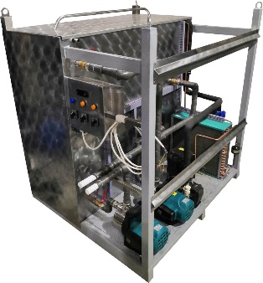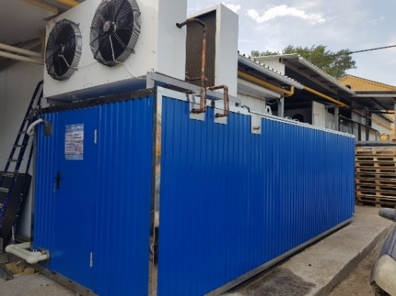
Стандартное исполнение : Внутренняя емкость Aisi 304 2-3 мм; Ножки-опоры из нерж.стали Aisi 304; теплоизоляция 50-100 мм(пеноплекс); Усиление конструкции – квадратный профиль ;Обшивка (профнастил) ;Испаритель –медная труба ;Несущая конструкция для испарителя и крепежи из Нерж.стали Система Защиты по напряжению всех электрических узлов; Система защиты и контроля работы ККА по давлению ; Сушка испарителя ; Автоматическое поддержание толщины льда( Толщина льда 35-40 мм) ;Фреоновая автоматика – Danfoss (Франц.)
Циркуляционный насос LEO
Уличное исполнение : -изотермическое машинное отделение ;освещение в машинном отделении; обогрев машинного отделения ;вентиляция; система разморозки емкости в зимний период, зимний пакет для запуска компрессорного агрегата, теплоизоляция 100мм

 |  |  |  |  |  |  |  |  |  |  |  | Дополнительные Опции
Объем,л | Цена ,т.р |  |  |  | Компрессор  Фреон R-404 | Pq  кВт/ч | Pe,  кВт/ч | Кол-во льда,кг | Конденсатор  кВт | Масса,  кг | Габаритные размеры  на монораме д/ш/в |  | 1.Воздуходувка (барботаж) для интенсивного и равномерного перемешивания 49000  2. Автоматическое подержание уровня воды 15000  3.Испаритель из нержавеющей стали +5%  4.Обшивка из нержавеющей стали AISI430  +10%
 | Дилер |  | Розница+15% |  |  |  |  |  |  |  | Станд.  исполнение | Уличное исполнение
 | Станд. | Уличн. | Станд. | Уличн.
250 | 223 | 273 | 263 | 322 | Kulthorn 9490 | 2,2 | 2,4 | 180 | 5,7 | 180 | 1700/1000/1300 | -
500 | 303 | 357 | 358 | 421 | Danfoss МТZ-22 | 2,6 | 2,7 | 220 | 5,7 | 195 | 1500/1400/1500 | -
1000 | 408 | 470 | 481 | 555 | Danfoss MTZ-28 | 3,4 | 3,3 | 330 | 6,8 | 230 | 1600/1400/1700 | -
2000 | 481 | 560 | 568 | 661 | Invotech YM 43 | 5,3 | 3,1 | 456 | 13,5 | 270 | 2250/1500/1800 | -
 | 484 | 564 | 571 | 666 | Danfoss MTZ-40 | 5,3 | 4,1
3000 | 508 | 598 | 599 | 706 | Invotech YM 49 | 5,85 | 3,4 | 615 | 13,5 | 320 | 2500/1500/1900 | 2500/1500/2100
 | 527 | 617 | 622 | 729 | Danfoss MTZ-50 | 6,15 | 4,8
5000 | 648 | 758 | 765 | 894 | Invotech YM 70 | 8,35 | 4,4 | 880 | 18,7 | 370 | 3200/1500/1900 | 3300/1500/2100
 | 672 | 782 | 793 | 923 | Danfoss MTZ-64 | 8,13 | 6,0
7000 | 885 | 1020 | 1044 | 1204 | Invotech YM 86 | 10,2 | 5,5 | 1250 | 23,4 | 420 | 3700/1500/1900 | 3700/1500/2100
 | 918 | 1050 | 1083 | 1239 | Danfoss MTZ-80 | 10,5 | 7,9
8000 | 991 | 1124 | 1169 | 1326 | Invotech YM 102 | 12,2 | 6,2 | 1650 | 27,9 | 680 | 3700/1700/1900 | 3700/1700/2100
 | 1047 | 1180 | 1235 | 1392 | Danfoss MTZ-100 | 12,3 | 8,6
10000 | 1108 | 1252 | 1307 | 1477 | Invotech YM 132 | 15,4 | 7,6 | 2000 | 32,1 | 920 | 4200/1800/2000 | 4350/1850/2200
 | 1155 | 1302 | 1363 | 1536 | Danfoss MTZ-125 | 15,7 | 11,2
12000 | 1320 | 1480 | 1558 | 1746 | Invotech YM 182 | 20,5 | 11,9 | 2000 | 42,0 | 1100 | 4200/1800/2100 | 4350/1850/2200
 | 1371 | 1530 | 1618 | 1805 | Danfoss MTZ-160 | 20,5 | 15,4
15000 | 1388 | 1564 | 1638 | 1846 | Invotech YM 102*2 | 24,4 | 11,9 | 3000 | 54,0 | 1380 | 5300/2000/2100 | 5300/2000/2200
 | 1486 | 1662 | 1753 | 1961 | Danfoss MTZ-100*2 | 24,6 | 16,4
18000 | 1647 | 1842 | 1943 | 2174 | Invotech YM 132*2 | 30,8 | 15,2 | 3000 | 54,0 | 1850 | 5500/2000/2100 | 5500/2000/2200
 | 1734 | 1929 | 2046 | 2276 | Danfoss MTZ-125*2 | 31,0 | 22,0
20000 | 1731 | 1940 | 2043 | 2289 | Invotech YM 132*2 | 30,8 | 16,2 | 4500 | 64,0 | 2300 | 6000/2000/2200 | 6000/2000/2300
 | 1819 | 2030 | 2146 | 2395 | Danfoss MTZ-125*2 | 31,0 | 22,0
25000 | 2088 | 2328 | 2464 | 2747 | Invotech YM 211*2 | 39,2 | 22,0 | 5800 | 73,5 | 3100 | 6900/2200/2350 | 6900/2200/2350
 | 2199 | 2439 | 2595 | 2878 | Bitzer 4HE-25Y- 40P | 38.1 | 26,0
30000 | 3056 | 3323 | 3606 | 3921 | Bitzer 6HE-35Y-40P | 56.0 | 30.5 | 6800 | 110.0 | 3300 | 7900/2200/2450 | 7900/2200/2450
40000 | 4038 | 4338 | 4765 | 5119 | Bitzer 4NES-20Y-40P*2 | 57.0 | 32 | 9000 | 110.0 | 4500 | 9600/2300/2500 | 9600/2300/2500
50000 | 4487 | 4950 | 5295 | 5841 | Bitzer 4HE-25Y- 40P*2 | 76.2 | 50 | 10600 | 138.5 | 5000 | 10200/2350/2600 | 10200/2350/2600

Актуальный прайс ООО «ИЖАГРОМАКС» от 10.01.2021 Молочное такси «МТ» в Стандартном исполнении и дополнительными опциями для более комфортного использования установки .. |  |  |  |  |  |  |  |  |  |  | 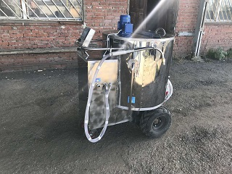
Стандартное исполнение : Внутренняя емкость с радиальной отбортовкой Aisi 304 , либо уклонным дном Aisi 304 1,5-2 мм; обшивка Аisi 430 1 мм; Сливной затвор AISI-304 ; Колеса -4 шт;теплоизоляция 30 мм , Мешалка пропеллерного типа; Мотор 0,18- кВт; Мах температура нагрева 85 (опц) °С; крышка на пол емкости на шарнирах; Мах температура нагрева рубашки 98(опц) °С Расстояние от крана до пола 300 мм ;пистолет розива +помпа; ТЭН 12 кВт Пульт управления : Контроль температуры продукта, подогрев + перемешивание ЗМЦ;поддержание температуры; аккумулятор+ЗУ; розетка для подключения к сети +автомат защиты
Объем,л | Цена ,т.р |  | Мощ-ть ТЭН,кВт  380В | Мощ-ть привода мешалки ,кВт | Потреб,  мощ,кВт | Сливной затвор Ду,мм | Подача воды Ду,мм | Переливная/заливная труба Ду,мм | Масса,  кг | Высота от пола до сливного крана,мм | Обшивка  AISI 304 | Габаритные размеры д/ш/в,мм | Дополнительные опции
 | Дилер | Розница+16-18%
80 | 122 | 144 | 12 | 0,18 | 12,3 | 25 | 15 | 32/50 | 105 | 300 | 4 | 1100/800/950 | Пастеризация( Соленоид) 25000  Дозация (временное реле) 12000  Пастеризация(Соленоид+Дозация+ Контроллер КУМ) 35000  Пастеризация(Соленоид+Дозация+ Контроллер КУМ Сенсор)  45000  Мембранный насос 18000  Электропривод 80000
100 | 131 | 155 |  |  |  |  |  |  | 112 |  | 5 | 1100/800/1100
150 | 140 | 165 |  |  |  |  |  |  | 122 |  | 5 | 1150/800/1150
200 | 153 | 181 |  |  |  |  |  |  | 133 |  | 6 | 1150/820/1400
250 | 158 | 187 |  |  |  |  |  |  | 140 |  | 7 | 1150/820/1500

Актуальный прайс ООО «ИЖАГРОМАКС» от 10.01.2021 Маслоизготовитель «МИ»в Стандартном исполнении и дополнительными опциями для более комфортного использования установки .. |  |  |  |  |  |  |  |  | 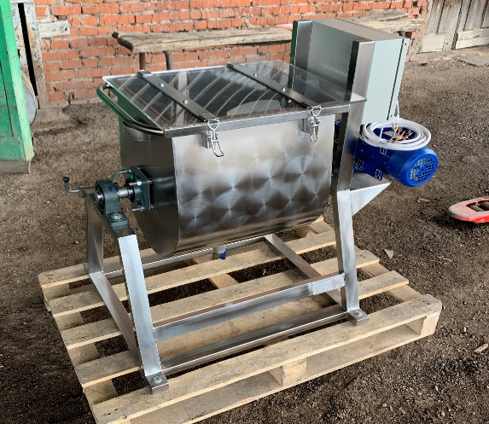
Стандартное исполнение : Внутренняя емкость (Чаша) AISI304 – 2 мм ; рама из нерж.стали AISI304, мотор редуктор для вращения лопаток ;пульт управления с частотным преобразователем (опц)
Объем,л | Рабочий объем,л | Цена ,т.р |  | Мощ-ть,кВт  380В | Сливной кран Dn | Мотор редуктор | Масса,кг | Габаритные размеры д/ш/в,мм |  | Дополнительные опции
 |  | Дилер,т.р | Розница+16-18% |  |  |  |  |  |  | Теплообменная рубашка ,т.р | Частотный преобразователь, т.р  (регулировка вращения лопаток)
30 | 15 | 78 | 92 | 0,75 | 15 | NMRW63-0,75 | 46 | 900/700/800 |  | 10 | 15
50 | 25 | 82 | 97 |  |  |  | 51 | 950/700/900 |  | 11
80 | 40 | 89 | 105 |  |  |  | 61 | 950/700/900 |  | 13
100 | 50 | 93 | 110 |  |  |  | 65 | 1000/750/1000 |  | 15
150 | 75 | 101 | 119 |  |  |  | 76 | 1000/750/1000 |  | 18
200 | 100 | 116 | 137 |  | 20 |  | 93 | 1050/850/1050 |  | 20
250 | 125 | 133 | 157 |  |  |  | 102 | 1100/850/1050 |  | 30
300 | 150 | 146 | 172 |  |  |  | 124 | 1150/900/1100 |  | 36
400 | 200 | 159 | 189 | 0,95 |  | NMRW90-1,1 | 152 | 1200/900/1150 |  | 42 | 20
500 | 250 | 171 | 202 |  |  |  | 160 | 1300/1000/1300 |  | 46

Актуальный прайс ООО «ИЖАГРОМАКС» от 10.01.2021 на ТЕРМОС Вертикальный ЦИЛИНДРИЧЕСКИЙ(СТАЦИОНАРНЫЙ ) ТМ в Стандартном исполнении и дополнительными опциями для более комфортного использования установки . |  |  |  |  |  |  |  | 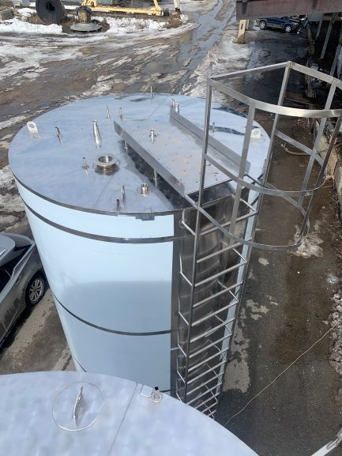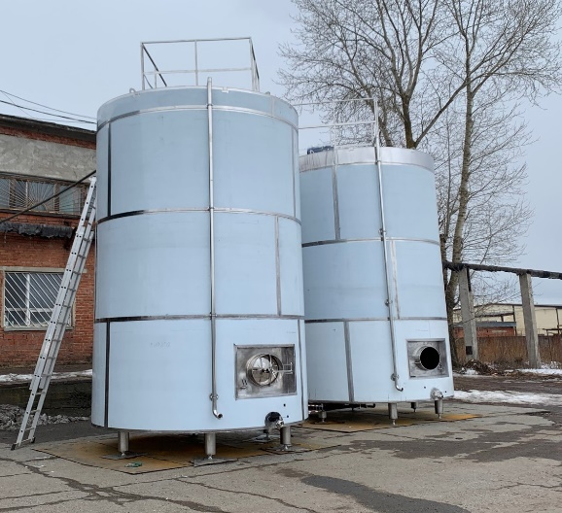
Стандартное исполнение : Внутренняя емкость с радиальной отбортовкой Aisi 304 от 3мм с уклоном к сливному затвору ;Сливной затвор Dn 50 со сливным штуцером обшивка Аisi 430 1.5мм;Основание емкости на постаменте ; Ножки-опоры из нерж.стали Aisi 304 (опц); теплоизоляция от 50мм ,Верхний Люк-лаз Dn 450 Aisi 304 3 мм ;

 |  |  |  |  | Дополнительные Опции
Объем,л | Цена ,т.р | Цена ,т.р | Габаритные  Размеры | Масса,кг | 1 | 2 | 3 | 4 | 5 |  | 6.Автомат промывки 1 Программируемое реле  перистальтический насос 2шт, дренажный клапан, клапана ГВС и ХВС, комплект соединительных шлангов и трубопроводной арматуры , насос из н/с ,  Насос 18000 л/ч 75000  Насос 40000 л/ч- 125000  7.Вариант 2 контроллер КУБ +15000 (к автомату промывки )  8. Вариант 3. На сенсорном дисплее +25000(к автомату промывки )  9. Пульт управления с контролем температуры -15000  10.Подсветка -7000  11.Моющая головка -6000  12.Пробоотборник -5000  13. Дополнительный люк -15000  14.Боковой люк 500*400 -48000  15.Датчик давления – 30000  16. Датчики уровня (вкл/выкл насоса) -15000  17.Индикация верхнего и нижнего уровня- 9000  18.Боковая мешалка (пропеллер) -250000  19.Проходной портал (1000*2000*2000)-76000  20.Унифицированная рубашка охлаждения +22%
 | Обшивка AISI 430 | Обшивка AISI  304 |  |  | Лестница +  Ограждение  +т.р 304 | Верхнее ограждение +  Площадка  304 | Мешалка  Верт.  304 | Моющая  Магистраль +моющие  головки | Теплоизоляция  100 мм ,уличное  Исполнение т.р
 |  |  |  |  |  |  |  |  | 430 | 304
10000 | 690 | 749 |  | 1520 | 20 | 42 | 54 | 18 | 630 | 684
12000 | 909 | 974 |  | 1680 | 22 |  | 56 |  | 825 | 885
15000 | 1070 | 1148 |  | 2020 | 28 |  | 60 |  | 965 | 1036
20000 | 1333 | 1431 |  | 2350 | 35 | 57 | 69 | 29 | 1200 | 1288
25000 | 1593 | 1711 |  | 2800 | 46 |  | 75 |  | 1440 | 1546
30000 | 1864 | 2006 |  | 3300 | 59 |  | 99 |  | 1680 | 1800
40000 | 2561 | 2738 |  | 4500 | 71 |  | 115 | 32 | 2300 | 2460
50000 | 3133 | 3345 |  | 5400 | 88 |  | 130 |  | 2800 | 2990

Актуальный прайс ООО «ИЖАГРОМАКС» от 10.01.2021 на Емкость приемная (вертикальная) «ПЕ» в Стандартном исполнении и дополнительными опциями для более комфортного использования установки
Внутренняя однослойная емкость с радиальной отбортовкой Aisi 304 с верней отбортовкой 2 мм; Ножки-опоры из нерж.стали Aisi 304;

Объем | Цена,т.р |  | Сливной  затвор | Крышка | Габаритные размеры | Масса | Дополнительные опции
 | Дилер,  т.р | Розн.  т.р
100 | 34 | 40 | 32 | 6 |  | 40 | - Люк = Крышка +15000
200 | 45 | 53 |  | 6 |  | 50
300 | 50 | 59 |  | 7 |  | 60
400 | 60 | 71 |  | 7 |  | 70
500 | 65 | 77 |  | 8 |  | 80
600 | 75 | 89 |  | 8 |  | 90
700 | 77 | 92 |  | 8 |  | 100
800 | 84 | 99 |  | 9 |  | 110
900 | 89 | 105 |  | 9 |  | 120
1000 | 93 | 110 |  | 9 |  | 130
1200 | 110 | 130 |  | 11 |  | 140
1500 | 120 | 142 |  | 13 |  | 150

Актуальный прайс ООО «ИЖАГРОМАКС» от 10.01.2021 на Пресс-тележка «ПТ» в Стандартном исполнении и дополнительными опциями для более комфортного использования установки |  |  |  |  |  |  | 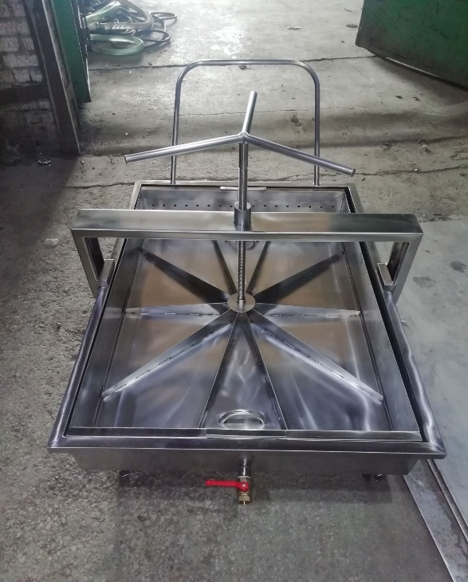
Внутренняя емкость Aisi 304 – 2 мм с верней отбортовкой ; Сливной кран Dn32 Перфорированная корзина 1,5 мм Ножки-опоры из нерж.стали Aisi 304; Винт пресс Aisi 304, колеса для передвижения и рукоятка

Объем | Цена,т.р |  | Сливной  затвор | Крышка | Габаритные размеры | Масса | Дополнительные опции
 | Дилер,  т.р | Розн.  т.р
50 | 49 | 58 | 32 | 5 |  | 40
100 | 63 | 74 |  | 1 |  | 60
150 | 74 | 87 |  | 8 |  | 75
200 | 82 | 97 |  | 8 |  | 95
250 | 92 | 109 |  | 9 |  | 110
300 | 112 | 132 |  | 9 |  | 135
350 | 120 | 142 |  | 9 |  | 150
400 | 132 | 156 |  | 11 |  | 165
500 | 150 | 177 |  | 11 |  | 200

